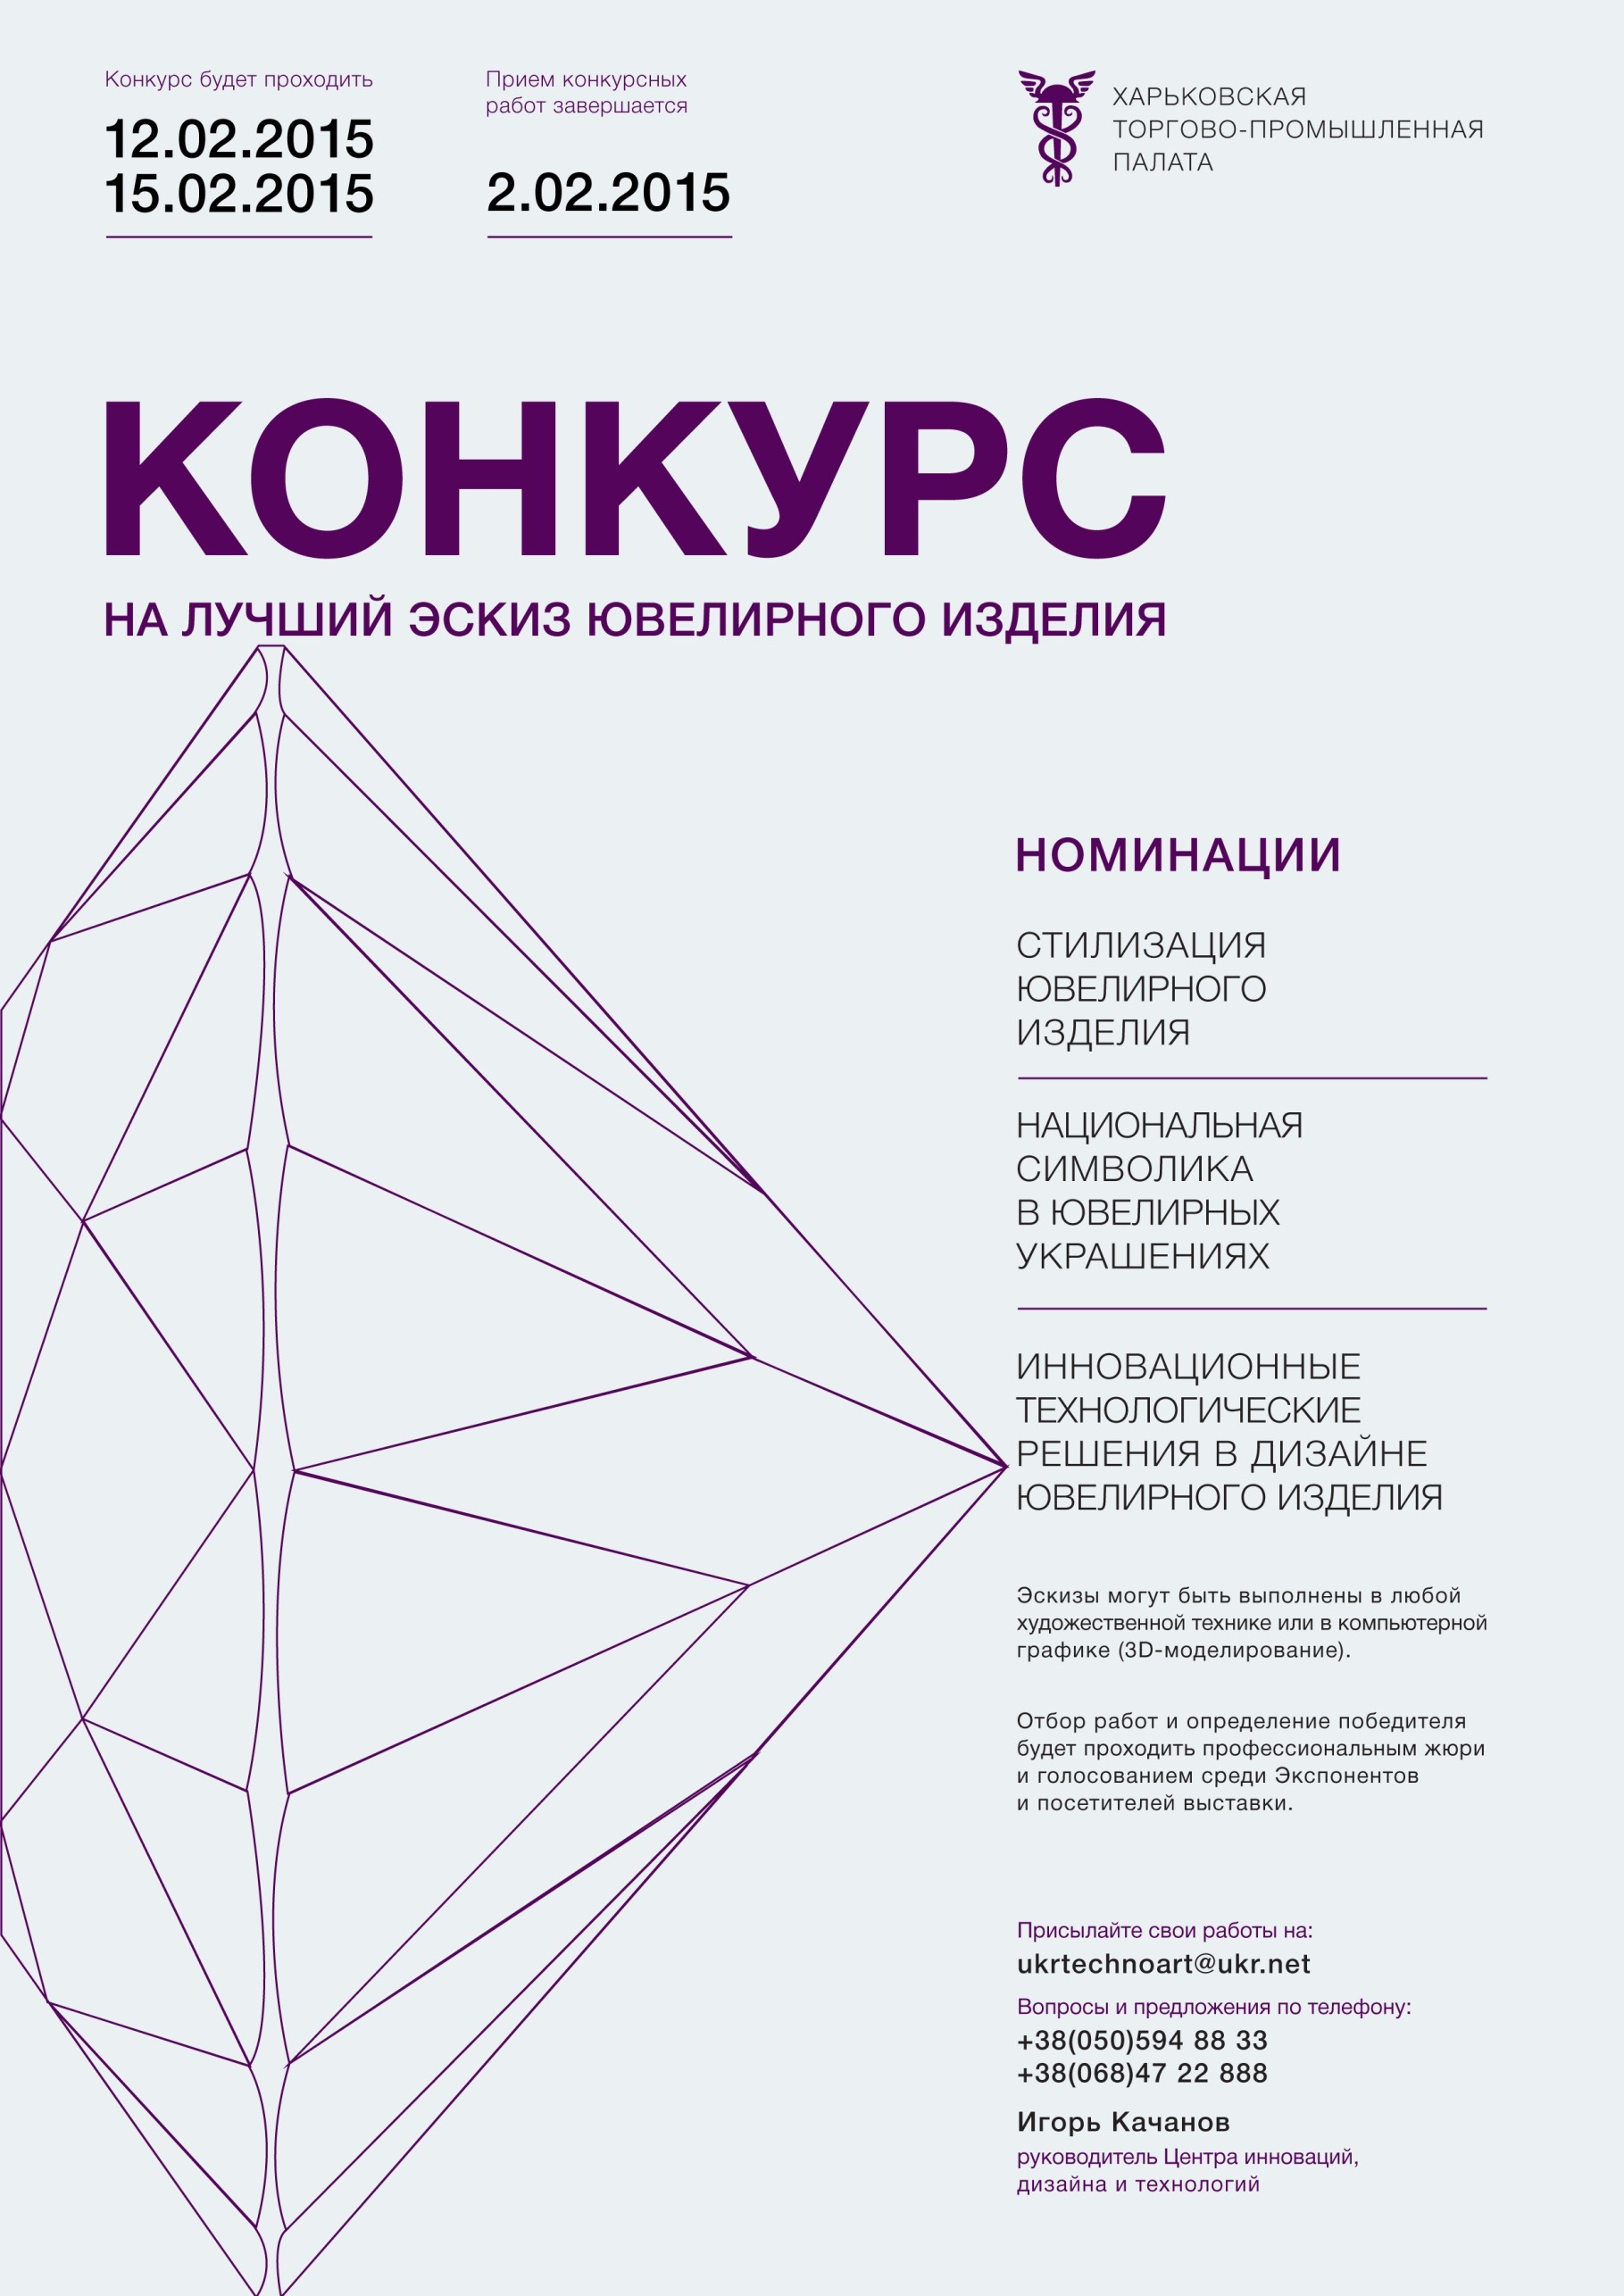
ENRY FORM

ИМЯ
ФАМИЛИЯ
НОМИНАЦИЯ
ГОД
АДРЕС
E-MAIL

ЭСКИЗ 1
Название работы
Предполагаемые
материалы исполнения

ЭСКИЗ 2
Название работы
Предполагаемые
материалы исполнения

ЭСКИЗ 3
Название работы
Предполагаемые
материалы исполнения

Данная форма заполняется конкурсантом и направляется вместе с эскизом на:
ukrtechnoart@ukr.net

